1.产品简介
该产品适用于办公室，别墅，小院落，单元家庭，公寓等场所。
门口机用螺丝固定或者粘贴在墙上成门上，室内机显示信号强度，有稳定信号的地点都能自由使用，室内机可以挂在墙度，壁柜等上面，也可以放置在书桌，茶几，餐桌等上面。无线开锁控制器与电锁连接简单，三者之间均是无线连接，安装简单，不需布线:使用方便，轻松完成可视对讲，一键开锁。
2.功能特点
(1) 2.4G全数字跳频及加密技术，无障碍距离200米，抗干扰强；
(2) 门口机有清晰的红外夜视，可监控和拍摄黑暗下的影像；
(3) 室内机采用3.5.7寸彩色显示屏显示影像；
(4) 室外机带有防雨罩，防潮防水设计完美；
(5) 免提呼叫和对讲; 遥控开启电锁;
(6) 室内机内置16首和弦铃声，可选择铃声和调节铃声音量大小;
(7) 室内机具有日期(仅1个门口机和1个室内机系统支持日期)和时间显示；
(8) 室内机可主动和自动拍照，照片显示拍照时间，可存储照片100张左右:
(9) 可调节室内机显示亮度和通话音量大小；
(10) 室外机和室内机同型号BL-5J锂电池；
(11) 门口机装电池待机时间35天，也可以一直插电源工作，停电时电池可以工作。
(12) 无线开锁控制器支持通电开锁和断电开锁；
(13) 一台室内机最多可控制4台门口机；一合门口机最多可呼叫4台室内机；
3.标准套装配件
门口机部分:
- 门口机
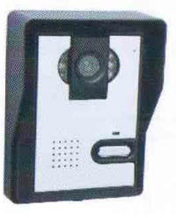
- 电源适配器：输入: 100 - 240V 50/60Hz 输出: 5V/1A
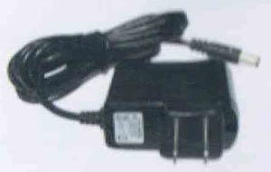
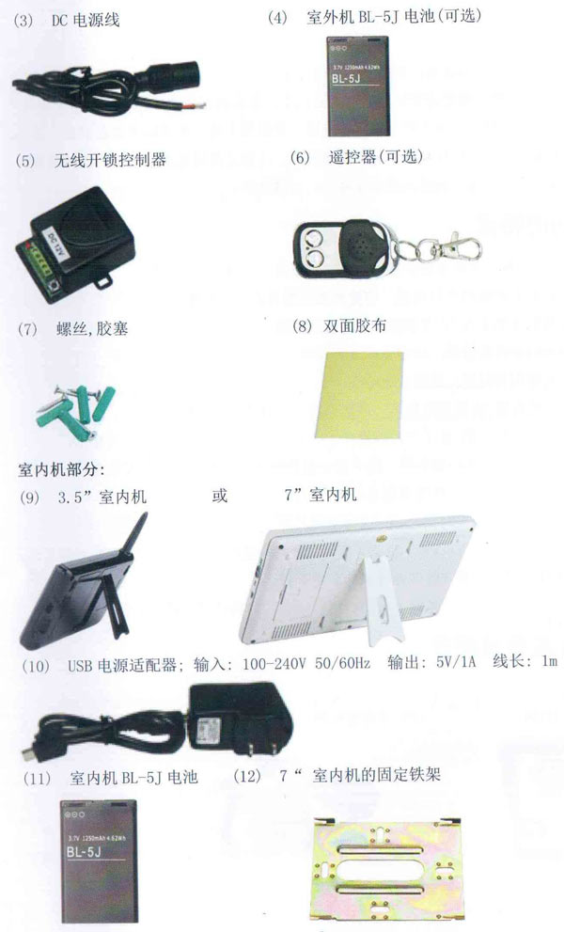
(13)使用说明书
4. 门口机
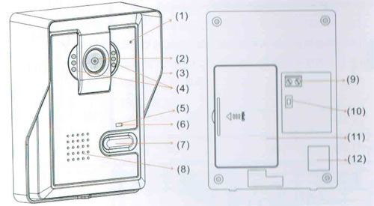
(1) 麦克风 (2) 摄像头 (3) 防雨罩 (4) 红外夜视灯 (5) 对码和按呼叫键时亮绿灯，低电亮红灯 (6) 充电指示灯 (7) 呼叫键 (8) 扬声器
(9) 电源接线 (10) 对码键 (11) 电池盖 (12) 预留天线焊接部位
5. 室内机
A 3.5” 室内机
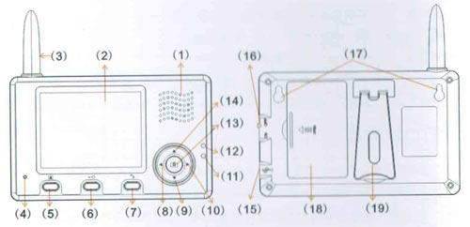
B 7” 室内机
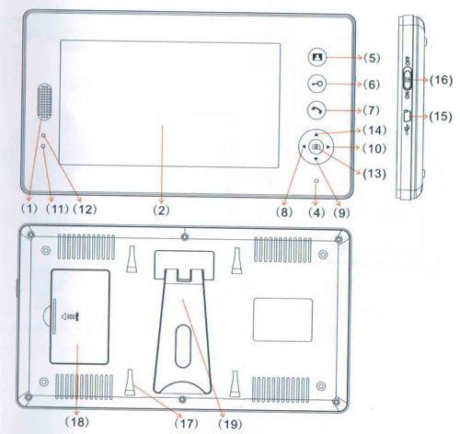
(1)扬声器 (2)彩色显示屏 (3) 天线 (4)麦克风 (5) 监控键
(6) 开锁键 (7) 通话键 (8) 左键 (9) ▼下键 (10) 右键 (11) 充电指示灯 (12) 工作状态灯 (13) 拍照键 (14) ▲上键
(15) USB充电接口 (16) 电源开关 (17) 固定槽 (18) 电池盖
(19) 支架
6.门口机安装
门口机应尽量安装在不受强光直射和雨水淋袭的地方，位置点尽量使门口机和室内机之间尽量少些障碍物，门口机安装的位置与室内机之间有障碍物时，信号将会被衰减，打开室内机放置在用户希望室内放置的地方，依照室内机信号强度做调整，门口机推荐安装高度为1.5~1.7米，若连接线要穿墙而过，必须先用胶布把插头包装好，避免让泥沙进入插头里面而造成故障。
别墅，单元家庭一般考虑下面左边图的安装方式，通过墙上打胶塞，螺丝固定挂壳，再将室外机前面部分通过螺丝固定上。
办公室，包括机关单位，集团公司一般考虑下面右边图的安收方式，室外机粘胶面积较大，只要粘在门或墙上即可使用。
如附近有插座，可以选择电源适配器，如无插座，可以选择电池供电大约使用30天，换电池取下室外机的前部的螺丝，可以用室内机的电池更换，或者放置在室内机充电。装上电池后直接装机，打上螺丝。直接贴双面胶将室外机粘在门或墙上，
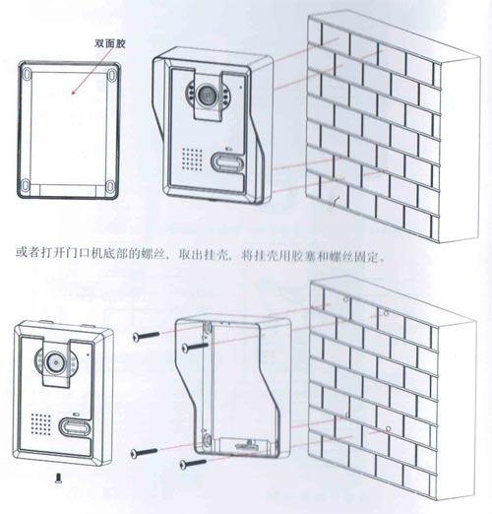
7.电锁安装
本系统不提供电锁和开锁电源，无线开锁控制器连接电锁，使用时和电锁共用直流电源。该无线开锁控制器提供两种开锁方式。
注意无线开锁控制器和门口机主机之间的空中距离保证在10米以内,以避免无线开锁控制器不能收到开锁指令。遥控器使用12V 27A电池供电，按按键开锁，和锁的距离不超过15米。
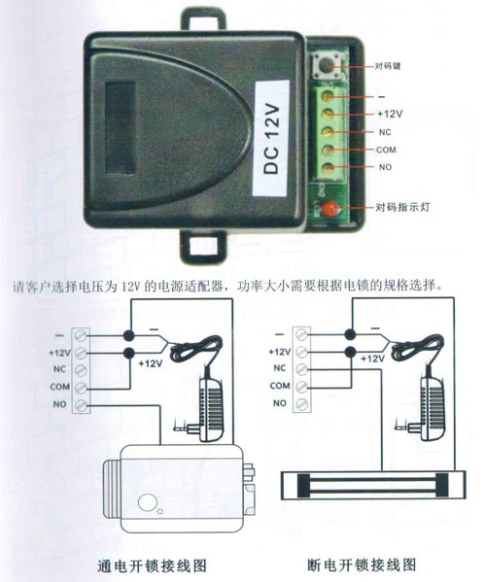

工作示意图
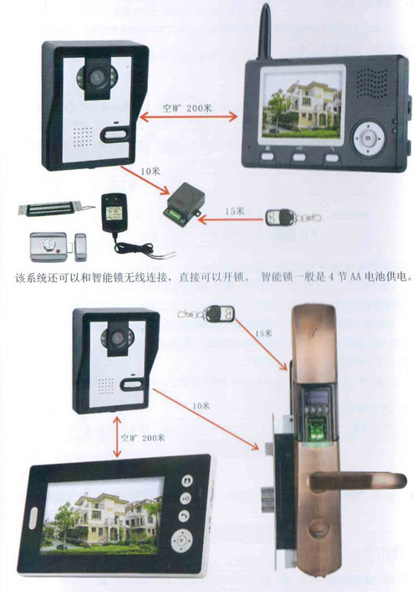

8.操作说明
注意:本系统在工作状态时，室内机与门口机之间如无墙壁阻隔，须保持6米以外的距离，以避免产生啸叫。
A设置部分
(1) 日期时间
室内机在非对讲模式下，长按 键3秒，在屏幕上电池容量左边上会显示“T”字符，用户可设定室内机当前日期(年/月/日)(仅1个门口机和1个室内机系统支持日期)及当前时间(时:分)，时间显示格式为24小时，通过按，键选择要设定的，按▲，▼键来设定灰色选中的日期时间。
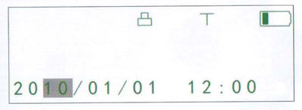
(2) 选择来电铃声和音量
室内机在非对讲模式下，按▶键可以在内置的16 首和弦铃声中选择一首铃声为通话的来电铃声;
铃声16首为:盯咚、致爱丽丝、西敏寺钟声、梁祝、小天鹅、红河谷、泰坦尼克号、土耳其进行曲、小步舞曲、恭喜你、威廉尔逊序曲、爱的罗曼史、回忆、小美人鱼、绿袖子、罗密欧与朱丽叶。
按◀选择铃声音量的大小。调节数值范围: 1-2
(3) 调节对讲音量
在对讲模式下，按◀，▶键可以调节通话音量大小，调节数值范围: 0 -7
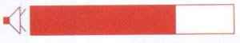
(4) 显示亮度
在对讲模式下，室内机有动态影像时，按▲，▼可以调节亮度。调节数值范围：0-7
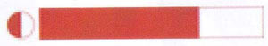
B 操作部分
- 开/关室内机
开机：拨动电源开关到ON位置后，工作指示灯亮，同时伴着和弦铃声。
关机：拨动电源开关到OFF位置后，工作指示灯不亮。
通讯信号强度最高信号是6格，电池符号满格为4格。
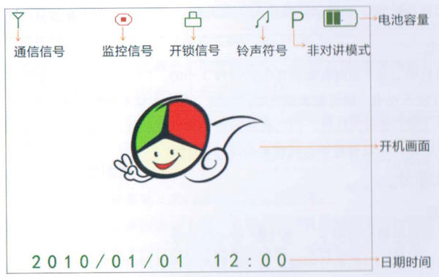
(2) 通话，开锁
来访客人按门口机的呼叫键，门口机指示灯亮并有嘟嘟声， 所有室内机立即响起来电铃声，室内机用户可作如下操作:
A 按一个室内机的键与来访者通话，其它室内机只能看到影像， 不能对讲，通话的室内机进入通话状态后决定是否按键开门，在通话状态下再次按断开通话，其他的室内机可以按键进行通话，若所有室内机都不在对讲模式，外面将不能听到室内声音。
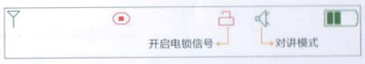
B 通过影像看到来访者，如果不想接待，不作任何操作或者按键，关闭当前通话和视频，进入待机状态。
若30秒没有任何操作，室内机进入待机状态。
注意:如果使用多个室内机的情况下，建议室内机之间尽量保持一定的距离，以免影响通活质量。
(3) 监控
若门口机没有呼叫，如果门口机有插上电源适配器，用户需要通过室内机监视室外情况，可按下键监控室外；监控状态下若再按 键可关闭屏幕进入待机状态。
如果系统是多个门口机一个室内机，按下键，可进入CAMI室外监控画面;CAMI监控状态下若再按键，可轮流监控CAM2，CAM3, CAM4, 出现最后一个画面后，再次按键，则关闭屏幕进入待机状态。
(4) 充电
门口机和3.5“室内机每次充电时间为3小时，7”室内机的充电时间约为8小时，红灯表示充电，绿灯亮表示充电已完成，电池电量不足时， 电池格数为0,电池电量符号显示为红色，门口机电池电量不足时，低电压指示红灯会闪，用户需要给电池充电，也可直接和室内机的电池互换。
C拍照部分
- 拍照
在有动态影像的情况下，按键可以拍照。
来访客人按门口机的呼叫键，若10秒内室内机没有按对讲键，室内机将自动拍一张照片。内存满后最新照片自动覆盖最早的照片。
- 浏览照片
在日对讲模式下，按▲.▼键上下翻看照片，再按键或者10秒不操作自动退出浏览状态。
- 删除图片
注意：关机后同时按住键和键，然后开机直至屏上显示文字' Delete all photo, please wait' 'no photo, Please Power off’， 然后关机，这样删除了所有的照片。
D对码部分
- 门口机和室内机对码
注意：本产品支持三种系統，用户购买时不能混用，一对一系统增加门口机不能直接变成事对系统，增加室内机不能直接变成一对多系统。
(1)一个门口机对一个室内机系统
按下门口机的对码键，对码LED灯会闪，同时按下室内机的对码键(组合键和同时按下)，屏上显示”VER--1V1 pairing.."时进入对码，对码成功后，在屏上可以看到门口机的影像。
(2)一个门口机对多个室内机系统(最多支持4个室内机〉
A按下门口机的对码键，对码LED灯会闪，同时按下一个室内机的对码键(组合键和同时按下)，屏上显示“VER--1V4 pairing…"时进入对码，如果在屏上看到门口机的影像时，对码成功。
B．门口机和其它室内机对码重复上述操作，直至剩下的室内机全部完成对码。
(3)多个门口机对一个室内机系统(最多支持4个门口机)
注意:这种系统对码操作比前面两个系统要复杂些，多个门口机和室内机开机后，尽快按对码键，不能让系统中的任何一个单元进入待机。
A, 先要按门口机的对码键，灯闪时尽快按下室内机的对码键(组合键和同时压下)，屏上显示“VER--4VI pairing-"时进入对码，如果在屏上看到门口机摄像机前的影像时，对码成功。
B，尽快重复上述动作，直至剩下的门口机全部完成对码。
C，测试对码是否成功，让系统重新上电，然后让室内机分别按下监控键轮流切换监控每个门口机，如果每个门口机都能唤醒室内机，说明系统对码成功，否则需要重复第一步操作。
- 开锁控制器和系统对码
开锁控制器接通12V 开锁电源，门口机装上电池或接通电源，让其处于正常工作状态，先按一下开锁控制器对码键，指示灯会闪烁次，表示按键有效，然后室内机在对讲模式下，按开锁键，此时指示灯会持续性闪烁，表示对码有效。
再次按一下开锁控制器的对码键，指示灯停止闪烁。
最后再按一次开锁键(对讲模式下)，此时指示灯闪烁3秒后熄灭，表示对码成功。
- 遥控器和开锁控制器对码
开锁控制器接通12V开锁电源，按下开锁控制器对码键，对码指示灯会闪烁一次，表示按键有效，然后再按一下遥控器的开锁键，此时指示灯会持续性内烁，表示对码有效。
再次按开锁控制键的对码键，指示灯闪烁停止。
最后再次按遥控器开锁键确认对码，此时指示灯闪烁3秒后熄灭，表示对码成功，如有多个遥控器就重复上上述步骤。
9.规格参数
室外机分机 |  | 室内机分机
电源 | 输入：100-240V 50/60Hz  输出：DC 5V/1A  或BL-5J 1250mAh锂电池 | USB电源 | 输入：100-240V 50/60Hz  输出：DC 5V/1A
摄像头 | CMOS 30万像素 | 屏幕 | 3.5” TFT 320 X 240  7” TFT 800 X 480
光源 | 6个LED灯 | 电池 | BL-5J 1250mAh 锂电池
尺寸 | 126 X 93 X 42 mm | 尺寸 | 3.5” 分机141 X87 X 20mm  7” 分机236 X 130 X 18mm
安装方式 | 1 用胶布粘在墙或门上  2 壁挂式安装 | 安装方式 | 1 用支架放在桌上，茶几  2 壁挂式安装
充电时间 | 3小时 | 充电时间 | 3小时
待机时间 | 35天 | 待机时间 | 3.5” 室内机20天  7” 室内机4天
10. 工作环境
(1) 工作温度范围: -15℃—+55℃ (2)工作湿度范围:不大于85%
11. 注意事项
(1) 麦克风，扬声器通话时注意不要有物体遮住;
(2) 应使用指定的电源适配器或同种型号(相同额定电压、电流)的电源适配器，非指定的电源适配器则可能导致机器内部电路及元件的损坏;
(3) 请勿私自拆开机器， 撕毁本产品的标签，如有故障需要进行检修，请与经销商或本公司技术员联系。
(4) 客户在安装调试本产品前，应严格按照用户手册进行，客户在安装使用过程中如有疑问，请致电我公司技术支持与服务中心咨询。
12. 故障诊断
现象 | 简单故障检测及排除
屏显示有波纹或闪屏 | 查看电池电量显示是否有足够电(必须为一格电以上)
室内机或门口机不能开机 | 检测电池电量并直看拨动开关是否完全拨到ON位置
室内机不能充电 | - 查看充电器，数据线是否完全连接好。  - 查看充电指示灯是否处于工作状态。  - 室内机跟门口机交换测试，看充电器是否良好。
室内机/门口机听不到对方声音 | 对讲时应保持 定距离， 井且两边都不应在嘈杂的环境里对讲
有啸叫声 | 室内机与门口机最少保持5a对讲或告有阻隔对讲
屏显示人物太暗 | 适当调古屏显示亮度，门口机尽量安装下肯光的状态  下，
不能开锁 | - 安装时，门口机与开锁控制器距离不能太远，中间不应有障碍物，特别是金属类。  2. 对照说明书检查接线是否正确  3. 检查遥控器，门铃是否正常工作。
室内机信号差，无线距离短 | 安装时门口机尽量避开金属类障碍井尽最减少与室内机的障碍阻隔。门口机与室内机都应避开无线产品与家用电器，避免受其干扰。

